URTEA / AÑO: ........

SAGAR EKOIZPENERAKO LANDA KOADERNOA
CUADERNO DE CAMPO PARA LA PRODUCCIÓN DE MANZANA

OPERADORE EKOIZLEAREN IDENTIFIKAZIOA:
IDENTIFICACIÓN DEL OPERADOR/PRODUCTOR:

E. INTEGRATUA edo EKOLOGIKOAREN ERREGISTROKO ZK.: ........................................
Nº REGISTRO DE OPERADORES P.I ó ECO:
OPERADOREAREN IZENA: ..........................................................................................................
NOMBRE DEL OPERADOR:
Harremanetako pertsona: ...............................................................................................................
Persona de contacto:
HELBIDEA: .....................................................................................................................................
DIRECCIÓN:
IZEN SOZIALA: ……………………………………………………………………………………………
RAZON SOCIAL:
NA/IFK: ………………………………………………………
DNI/CIF:
TELEFONOA/TELÉFONO: ............................................. FAXA/FAX: ..........................................
TEL. MUGIKORRA: ....................................... Helbide elektronikoa: ............................................
TEL. MOVIL: Correo electrónico:
HERRIA/MUNICIPIO: ....................................................... PK/C.P: …...........................................
ELKARTEA/KOOPERATIBA: .........................................................................................................
ASOCIACIÓN/COOPERATIVA:
MERKATURATZEA/COMERCIALIZACIÓN: ..................................................................................
USTIATEGI KODEA/CODIGO EXPLOTACIÓN: …………………………..…..………………………
PRODUKTU FITOSANITARIOEN APLIKATZAILE TXARTELAREN ZK.: ………….………………
Nº CARNET APLICADOR DE PRODUCTOS FITOSANITARIOS:

LANDAKETAREN ZIURTATUTAKO TEKNIKARI ARDURADUNAREN IDENTIFIKAZIOA
IDENTIFICACIÓN DEL TÉCNICO RESPONSABLE ACREDITADO DEL CULTIVO

AKREDITAZIO ZK./Nº ACREDITACION: .......................................................................................
TEKNIKARIAREN IZENA: ..............................................................................................................
NOMBRE DEL TÉCNICO:
TEL. MUGIKORRA/TEL. MOVIL: ...................................................................................................

1. TAULA / TABLA Nº 1
LURSAILEN KATASTROKO ERREFERENTZIA
REFERENCIA CATASTRAL DE LAS PARCELAS

HERRIA  MUNICIPIO | LABORE UNITATEA  UNIDAD DE CULTIVO | POLIGONOA  POLIGONO | LURSAILA  PARCELA | BARRUTIA  RECINTO | LABORANTZA  CULTIVO | AZALERA  SUPERFICIE  (m²) | LURSAILAREN IZENA  NOMBRE PARCELA | EDUKITZA ERREGIMENA  REGIMEN DE TENENCIA

2. TAULA / TABLA Nº 2
LABORE UNITATEEN IDENTIFIKAZIOA
IDENTIFICACIÓN DE LAS UNIDADES DE CULTIVO

LABORE UNITATEAREN zk.  Nº UNIDAD DE CULTIVO | Lursaila  Parcela | Barietatea  Variedad | Txertaka  Portainjerto | Landaketa urtea  Año plantación | Azalera  Superficie  (m²) | Landaketa distantzia  Distancia plantación | Zuhaitzen dentsitatea hektareako  Densidad árboles por hectárea | Landaketa data  Fecha Plantación

3. TAULA / TABLA Nº 3
PRODUKTU FITOSANITARIOEN ETA BIOLOGIKOEN INBENTARIOA: “T”
INVENTARIO DE PRODUCTOS FITOSANITARIOS Y BIOLÓGICOS: “T”

IZEN KOMERTZIALA  NOMBRE COMERCIAL | ALBARAN ZK.  Nº ALBARAN | HORNITZAILEA  PROVEEDOR | GAI AKTIBOA  MATERIA ACTIVA | SEGURTASUN EPEA  PLAZO DE SEGURIDAD | SARRERA DATA  FECHA DE ENTRADA | KOPURUA  CANTIDAD | KONTSUMOA ETA DATA  CONSUMO Y FECHA | IRTEERA DATA  FECHA DE SALIDA
4. TAULA / TABLA Nº 4
MAKINERIAREN INBENTARIOA (ongarritzeko makinak, tratamendu fitosanitarioko ekipoak eta energia kontsumo handiko ekipoak) ETA NEURKETA EKIPOAK “R”
INVENTARIO DE MAQUINARIA (abonadoras, equipos de tratamiento de fitosanitarios y equipos de alto consumo energético)
Y EQUIPOS DE MEDIDA “R”

KODEA  COD. | MOTA  TIPO | MARKA  MARCA | MODELOA  MODELO | EROSKETA URTEA  AÑO ADQUISICIÓN | AZTERKETA DATA  FECHA REVISIÓN | DATU TEKNIKOAK  DATOS TÉCNICOS | MOLDAKETA  ACONDICIONADO
R0
R
R
R
R
R
R
R
R
R
R
R
R
5. TAULA / TABLA Nº 5
TEKNIKARIAREN PRESKRIPZIOA: “P”
PRESCRIPCIÓN DEL TÉCNICO: “P”

KODEA  COD | LABORE UNITATEA  UC | DATA  FECHA | OHARRA  OBSERVACIÓN | PRESKRIPZIOA  PRESCRIPCIÓN | DOSIA  DOSIS | SEGURTASUN EPEA  P.S
P0
P
P
P
P
P
P

6. TAULA / TABLA Nº 6
PRODUKTU FITOSANITARIOEN ERABILERA FITXA
FICHA DE UTILIZACIÓN DE PRODUCTOS FITOSANITARIOS

PRODUKTU FITOSANITARIOEN ERABILERA FITXA / FICHA DE UTILIZACIÓN DE PRODUCTOS FITOSANITARIOS
Aplikazio data  Fecha de aplicación | Tratamenduaren xedea  Destino tratamiento |  | Tratamendua eragin  duen izurritea, gaixotasuna edo belar gaiztoa.  Plaga, Enfremedad o mala hierba motivo del tratamiento | Produktu fitosanitarioa  Producto fitosanitario
 | Labore unitatea / lursaila  Unidad de Cultivo / Parcela | Preskripzioa  Prescripción |  | Erregistro zk.  Nº de registro | Izen komertziala  Nombre comercial | Dosia  Dosis  (Kg/ha - l/ha) | Aplikatzailea ¹  Aplicador ¹

- Tratamendua norberak eman ez badu, aplikatzailearen izena edo sozietate izena adierazi.
Si el tratamiento no ha sido realizado personalmente, indicar nombre o razón social del aplicador.

7. TAULA / TABLA Nº 7
ONGARRITZEA
ABONADO

Data  Fecha | Lursaila / Labore unitatea  Parcela / Unidad cultivo | Preskripzioa  Prescripción | Ongarria¹  Abono¹ | Kg / ha²

Oharrak - Notas
1 Zehaztu ongarriaren izena, edo, minda edo simaurra bada, zehaztu ustiapenean bertan egindakoa edo erositakoa den.
Anotar el nombre del abono o indicar si se trata de purín o estiércol producido en la propia explotación o comprado.
2 Hektareako erabilitako ongarri-kopurua (kg)
Kg de abono utilizados por hectárea.

8. TAULA / TABLA Nº 8
PRAKTIKAK KULTURALAK (Lursoruaren mantenua, kimaketa, beste laboreak)
PRACTICAS CULTURALES (Mantenimiento del suelo, Poda, otras labores)

Laborea  Labor | Lursaila / Labore unitatea  Parcela / Unidad cultivo | Preskripzioa  Prescripción | Hasierako data  Fecha inicio | Bukaerako data  Fecha finalización

9. TAULA / TABLA Nº 9
UZTAREN MERKATURATZE FITXA
FICHA DE COMERCIALIZACION DE COSECHA

UZTAREN MERKATURATZE FITXA / FICHA DE COMERCIALIZACIÓN DE COSECHA
Data  Fecha | Produktua  Producto | Kopurua (tonak edo unitateak)  Cantidad (toneladas o unidades) | Bezeroa edo hartzailea  Cliente o receptor

SAGARRONDOEN EGOERA FENOLOGIKOAK
ESTADOS FENOLÓGICOS DEL MANZANO

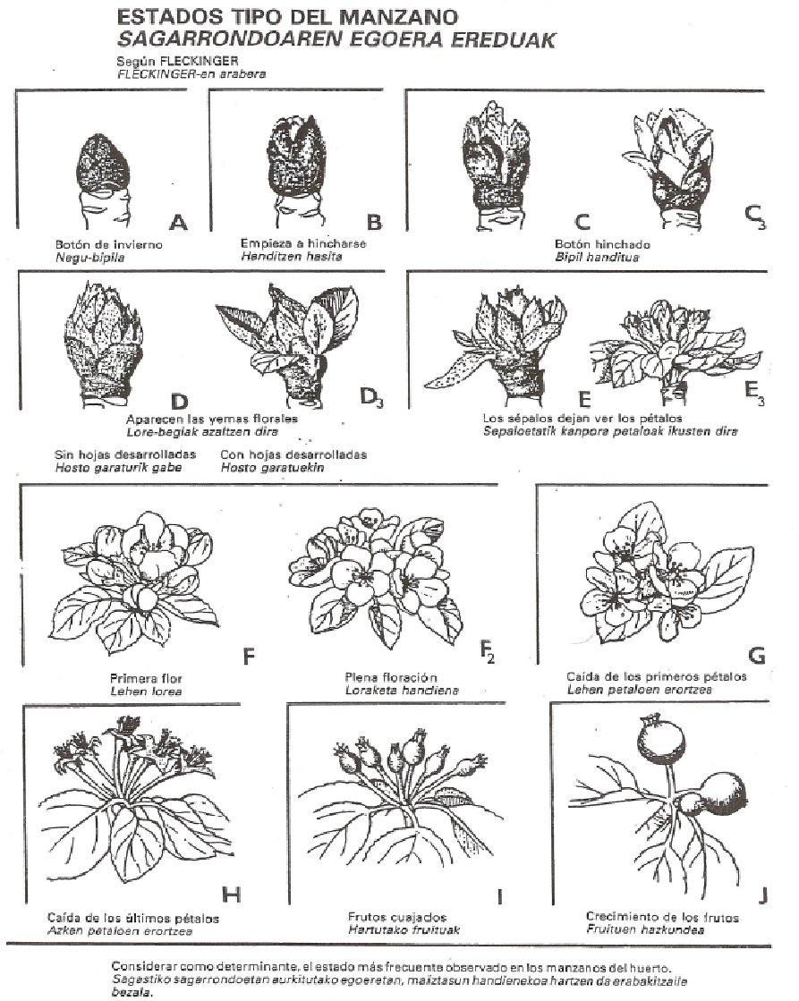

OPERADOREAREN AITORPENA
Operadore-Ekoizlea Landa Koadernoan erregistratu diren operazioen egiazkotasunaren eta eguneratzearen arduraduna da:

DECLARACIÓN DEL OPERADOR
El Operador-Productor se hace responsable de la veracidad y actualización de las operaciones registradas en el Cuaderno de Campo:

Data / Fecha: | Sinadura / Firma:
Operadorearen izena:
Nombre del Operador:

PRODUKTU FITOSANITARIOEN LAGINKETA SISTEMA:

Nik, …………………… jaunak/andreak, ………………… ustialekuko teknikari arduradunak, Gipuzkoako Foru Aldundiak egiten duen produktu fitosanitarioen hondakinen zaintza programa zehazten dut hondakin fitosanitarioen gehieneko mugen autokontrol sistema gisa, eta ………………..………….jauna/andrea nahita sartu da programa horretan.
Laginketa Gipuzkoako Foru Aldundiko Landare Alorreko Unitateko Landare Osasuneko Zerbitzuek egiten dute, Europar Batasuneko 2002/63/CE Direktiban ezarritakoari jarraituz Laginketaren egutegia prestatu da produkzio goreneko unetan laginak jaso ahal izateko, nekazariak aurrez jakin gabe.
2008ko martxoaren 1eko 149/2008 Erregelamenduan jasotako landaketa mota batean HGM kasu positibo bat gertatuko balitz, honako neurriak hartu beharko dira:
- Lagina hartu den laborantza unitatea ixtea.
- Trazabilitatearen bidez, landaketa unitatearen produktuen destinoak lortzea eta ahal bada merkatutik ateratzea.
- Landaketa unitate bereko beste lagin batekin proba bat egitea.
- Positiboa gertatuz gero, produktuaren trazabilitatea erabiliz, zehaztea zein landaketa fasetan gertatu den akatsa.
- Zehaztuz gero, neurri zuzentzaileak ezartzea, horrela badagokio.
- Ezarri den neurri zuzentzailea erregistratzea.

SISTEMA DE MUESTREO DE PRODUCTOS FITOSANITARIOS:

Yo ………………..…… técnico responsable de la explotación …..………… defino como sistema de autocontrol de los limites máximos de residuos fitosanitarios, el programa de vigilancia de residuos de productos fitosanitarios que realiza la Diputación Foral de Gipuzkoa al cual se ha adherido voluntariamente …………………………………………
La toma de muestra se realiza por parte de los Servicios de Sanidad Vegetal de la Unidad del Área Vegetal de la Diputación Foral de Gipuzkoa, siguiendo las directrices de la Directiva 2002/63/CE. El calendario de muestreo se ha planificado para recoger las muestras en los momentos de máxima producción y sin conocimiento previo del agricultor.
En el caso de que existiera un caso de positivo sobre los LMR del cultivo descritos en el reglamento 149/2008, publicado el 1 de marzo de 2008 las medidas adoptadas serían las siguientes.
- Cerrar la unidad de cultivo de la que se ha obtenido la muestra.
- Mediante la trazabilidad obtener los diferentes destinos del producto de esta unidad de cultivo, y en caso de ser posible retirarlos del mercado.
- Realizar una nueva prueba con otra muestra de la misma unidad de cultivo.
- En caso de positivo, Mediante la trazabilidad del producto obtener en que fase del cultivo se pudo cometer el error.
- En el caso de localizarlo establecer las medidas correctoras si proceden.
- Registrar la medida correctora aplicada.

ERANTZUKIZUN ADIERAZPENA.

Behean sinatzen duen operadore-ekoizleak bere gain hartzen du aipatzen diren lanen ardura: ekoizpen integratuan sartuta eta ustialekuko koadernoan identifikatuta dauden lursailetako produktuen identifikazioa, produktuaren trazabilitatearen kontrola eta egin diren eta erregistratu diren operazio guztien egiazkotasuna.

DECLARACIÓN DE RESPONSABILIDAD

El operador-productor abajo firmante se hace responsable de la identificación de los productos procedentes de las parcelas acogidas a Producción integrada, identificadas en el cuaderno de explotación, del control de la trazabilidad de producto y de la veracidad de todas la operaciones realizadas y registradas.

Bezeroek eskuragarri dituzte erreklamazio-orriak. Erreklamazioa jasotzean aztertu egingo da eta neurri zuzentzaileak hartuko dira, hala badagokio. Dena den, hartutako erabakia bezeroari jakinaraziko zaio.
Erreklamazioak eta neurri zuzentzaileak erregistratu egingo dira.

Existe una hoja de reclamaciones a disposición de los clientes. En el caso de que exista una reclamación, ésta se estudiará y en el caso de que proceda se aplicarán las medidas correctoras que correspondan. En todo caso se informará al cliente de la conclusión adoptada.
Las reclamaciones y las medidas correctoras se registrarán.

ERREKLAMAZIO ORRIA

Erreklamazio zk.:
PERTSONA FISIKOAK:
Izen-abizenak: __________________________________ NA: __________________
Helbidea: ______________________________________ Herria: ________________
Probintzia: ________________________ PK: ________ Telefonoa: ______________

Ordezkapenaren kasuan:
Ordezkatuaren izen-abizenak: _____________________________________________________________________
Ordezkapena ____________________________________________________ gisa.

PERTSONA JURIDIKOAK:
Izen soziala: ____________________________________ IFK: __________________
Helbidea: ______________________________________ Herria: ________________
Probintzia: ________________________ PK: ________ Telefonoa: ______________
Entitatearen erregistro publikoko datuak: ____________________________________

Kexa edo erreklamazioa aurkezten duen pertsonaren datuak:
Izen-abizenak: _________________________________________________________
NA: ______________________ ________________________________ gisa.

KEXA EDO ERREKLAMAZIOA:
Deskriba itzazu gertaerak eta aurkezten den kexa edo erreklamazioaren arrazoiak:
________________________________________________________________________________________________________________________________________________________________________________________________________________________________________________________________________________________________________________________________________________________

ESKAERA:
Deskriba ezazu lehen aipatutako gertaeren inguruko eskaera:
________________________________________________________________________________________________________________________________________________________________________________________________________________________________________________________________________________________________________________________________________________________

_____________________-n, 20____(e)ko _________ren _____ (e)an

Erreklamatzailearen sinadura:

HOJA DE RECLAMACIONES

Nº de reclamación:
PERSONAS FÍSICAS:
Nombre y Apellidos: ______________________________ D.N.I: ________________
Domicilio: ______________________________________ Población: _____________
Provincia: _________________________ C.P: ________ Teléfono: ______________
En caso de representación:
Nombre y Apellidos de la persona representada: _____________________________________________________________________
El representante lo hace en calidad de: _____________________________________________________________________

PERSONAS JURÍDICAS:
Razón social: ____________________________________ C.I.F: ________________
Domicilio: _______________________________________ Población: ____________
Provincia: ________________________ C.P: _________ Teléfono: ______________
Datos del registro público de la entidad: _____________________________________

Datos de la persona que presenta la queja o reclamación:
Nombre y Apellidos: ____________________________________________________
D.N.I: ______________________ Actúa en calidad de: ________________________

QUEJA O RECLAMACIÓN:
Describa los hechos y motivos de la queja o reclamación que presenta:
________________________________________________________________________________________________________________________________________________________________________________________________________________________________________________________________________________________________________________________________________________________

PETICIÓN:
Describa la petición que realiza en relación a los hechos anteriormente descritos:
________________________________________________________________________________________________________________________________________________________________________________________________________________________________________________________________________________________________________________________________________________________

En __________ a __________ de __________________ de 20__

Firma del reclamante:

